MEA FuKa Maschenrost 30/10 600x400

MEA Bautechnik

Eigenschaften

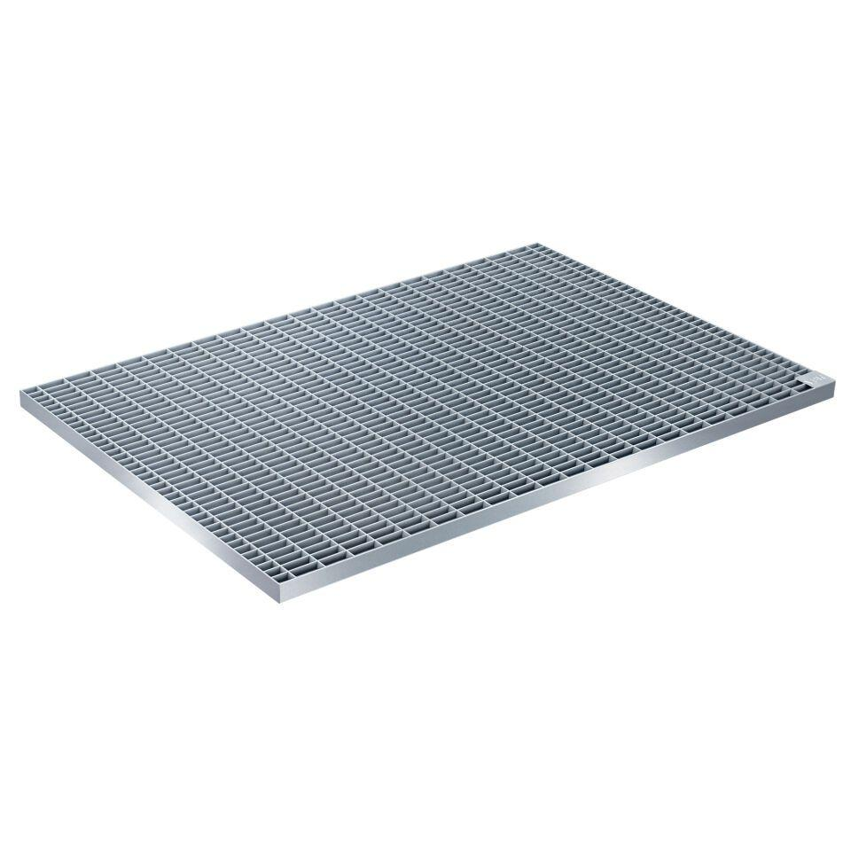

GTIN:

4001990024720

HAN:

010190340

Breite (mm)

400,00

Länge (mm)

600,00

Maschenweite

30 x 10

Gewicht (kg)

4,38